

**Тема дня:»** З чим? Чому? Як приходить весна?» Ранкова зустріч

**Мета:**

Формувати уявлення учнів про весняні явища в природі . Розвивати спостережливість,емоційне ставлення до пізнання світу природи,творчу уяву, логічне мислення,почуття прекрасного,вміння відчувати її чарівну красу.

**Ранкова зустріч**

**І.Привітання**

**1.Ігровий тренінг «Я обираю настрій …»**

- А тепер, я пропоную прислухатись до власних почуттів і обрати той малюнок, який відповідає вашому настрою і який ви хотіли б зберегти на цілий день (чіпляють прищепки до смайликів).



- З хорошим настроєм ми розпочнемо нашу зустріч. І нехай девізом сьогоднішнього дня стануть слова :

   Клас у мене дружний  є.

   Він мене не підведе.

**2.Коло.Гра” Комплімент”**

Доброго ранку,хлопчики й дівчатка! Швидко візьміться за руки,погляньте лагідно один на одного. Подаруйте ніжну посмішку тому,хто справа і тому,

хто зліва. Передайте комплімент по колу один одному. А тепер покладіть свою маленьку долоньку на серце. Ви відчуваєте як воно наповнюється добротою,ні-жністю, стає великим. Подаруйте цю доброту своїм ближнім:батькам,друзям і крикніть:Доброго ранку!

- Доброго ранку!- мовлю за звичаєм.

- Доброго ранку!- всім людям зичимо.

- І усміхаються в відповідь люди:

- Добрі слова ж бо всім людям любі!

**3.Прихід весни**

І от такого доброго ранку в барвистому віночку,зеленому вбранні,червоних черевичках до нас прийшла… Хто б ви думали?

**4.”Розшифруй таємне слово”**

Це слово на букву” В” починається,а на букву” а “закінчується . Третя буква схожа на половинку місяця. Хто ж завітав до нас?

**ІІ.Щоденні новини**

**Сьогодні:** 1березня,четвер.

**Погода:**сонячна,тепла.

**Чергові:**Андрій,Віка.

**Особа дня:**Оленка.З днем народження,Оленко.

-Місяць березень до якої пори року віднесете?

-А які ви знаєте весняні місяці?

-Скільки місяців має кожна пора року?

**ІІІ.Обмін інформацією**

Прийшла,оглянула свої володіння…А з чим приходить весна?

**1. Гронування**

З чим приходить весна?

**2.Слухання вірша Наталі Забіли” Весна”**

**Завдання:**Уважно слухати вірш,запам’ ятати з чим вона приходить.

Ось іде весна ланами, Як опустить вниз правицю -

Перегонами,лісами. Зеленіє скрізь травиця.

Де не ступить – з-під землі Як лівицю підведе -

Лізуть паростки малі. Всюди листя молоде.

На берізку гляне зблизька – А як здійме руки вгору

У сережках вся берізка. По блакитному простору -

До верби підійде – ба!- З кожним помахом руки

В білих котиках верба. Линуть з вирію пташки.

Розквітають в луках квіти Все зелене,молоде

Зеленіють в лісі віти За весною ……. йде.

-То з чим приходить весна?

**ІV.Групова робота**

**1.Гра” Загадкова скринька”(**робота в група)

1група

Діти витягують зі скриньки малюнок ,пов’ язаний з весною,записують,ділять слово на склади.

2 група

Діти витягують зі скриньки малюнок,називають звуки в словах,записують сло-

во.

3 група

Придумують речення з словами,пов’язаними з весняними явищами.

**2.Розучування гри-гаївки «Мак»**

Діти ідуть по колу,взявшись за руки,співають.В центрі кола хлопчик,який грає роль чижика.

Чижику,чижику,пташечко маленька,

Чижик бачив,чижик чув

Як у полі сіють мак

Всі повертаються до хлопчика,він співає,а діти виконують такі самі рухи.

Ось так,так,

Ось так,так.

Так у полі сіють мак.(2 рази)

Далі сходить мак,росте мак,цвіте мак,косять мак.

**3.Придумати коротку розповідь про те, як приходить весна**.

**4.Вправа “Крісло автора”**

Діти в “Кріслі автора” розповітають про те, як приходить весна.

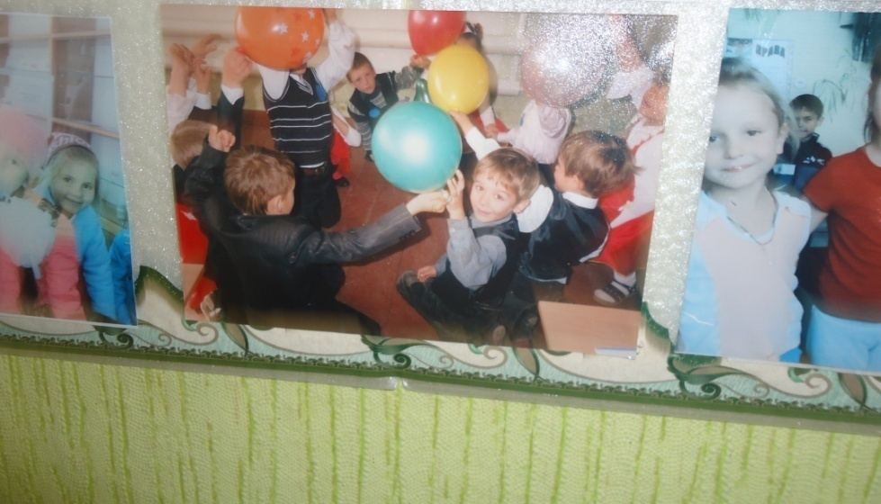

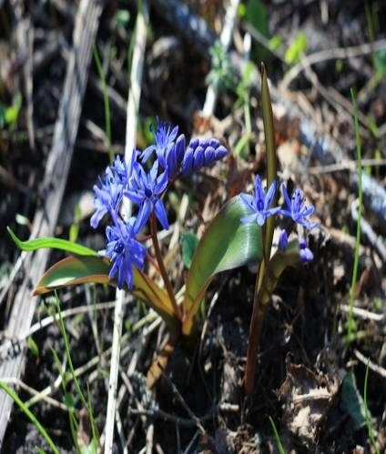

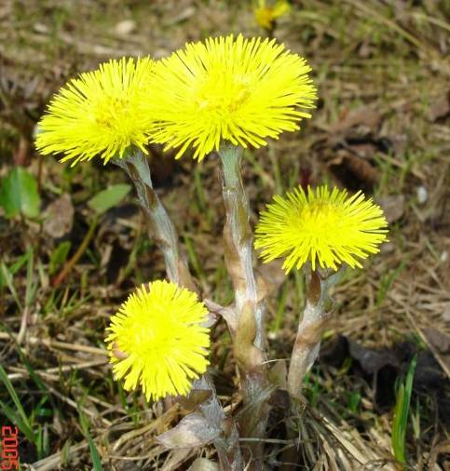

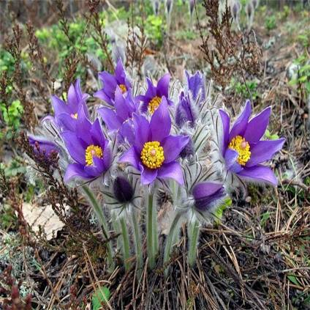





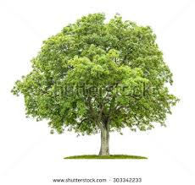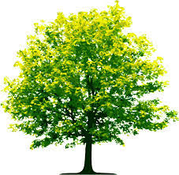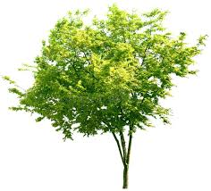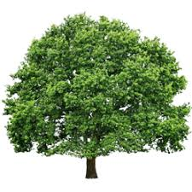

  
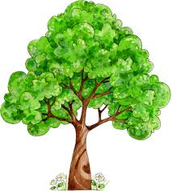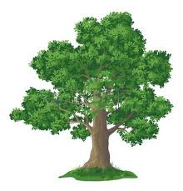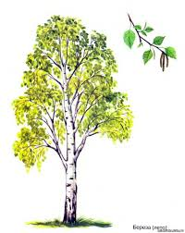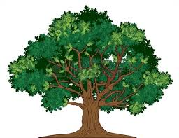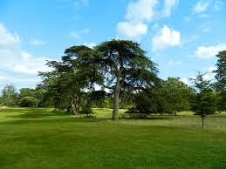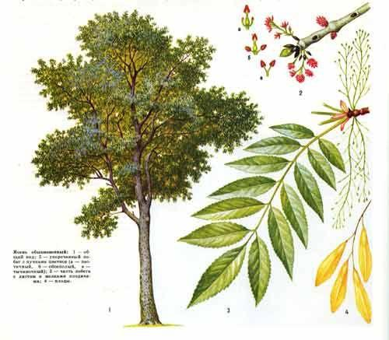

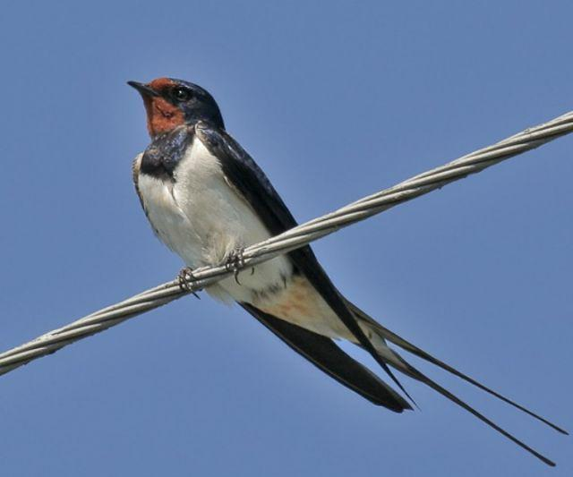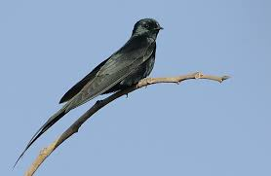

Загальноосвітня школа І-ІІІступенів

с.Дмитрашківка Піщанського район

Ранкова зустріч

Тема дня: «З чим? Чому?

Навіщо приходить весна?»

Робота вчителя початкових класів :Чабан Л.Г.